Προσομοιωση Διαμορφωσησ συχνοτητασ (Frequency Modulation – FM)
Ομάδα:
Υποομάδα:
Ημερομηνία εκτέλεσης άσκησης:
Ημερομηνία παράδοσης άσκησης:

α/α | Ονοματεπώνυμα Σπουδαστών | ΑΜ | Βαθμολογία
1 | Μαρτσελίνο Μολλάι | 4500
2 | Ηλίας Λουρεντζάκης | 4611
3

Σημείωση: Αποθηκεύστε το παρόν αρχείο σε μορφή .doc, .docx ή .odt στην περιοχή σας με όνομα: Επίθετο1_Επίθετο2_Επίθετο3.doc (docx ή odt), όπου ΕπίθετοΧ είναι τα επίθετα των παρόντων της ομάδας. Στην συνέχεια κατά την διάρκεια της άσκησης θα συμπληρώσετε το παρόν αρχείο όπου απαιτείται και θα το παραδώσετε σε ηλεκτρονική μορφή στον εισηγητή. Όπου ζητείται να επικολληθεί κάποιο σχήμα θα κάνετε ενεργό το παράθυρο του σχήματος αυτού και με χρήση των πλήκτρων Alt+PrtScreen θα το μεταφέρετε στο Clipboard. Το σχήμα στην συνέχεια θα το επικολλάτε στην κατάλληλη θέση απλά με Paste (η Ctrl+V).

Περιεχόμενα άσκησης

1. Σκοπός της άσκησης 1
2. Σύντομη εισαγωγή 2
3. Εργαστηριακό μέρος 5
2.1 Διαμόρφωση FM 5
2.2 Επίδραση της μεταβολής του πλάτους του σήματος πληροφορίας στο FM σήμα 7
2.3 Επίδραση της μεταβολής της συχνότητας του σήματος πληροφορίας στο FM σήμα 8
2.4 Επιβεβαίωση πλάτους φασματικών συνιστωσών από την θεωρία της FM διαμόρφωσης 9

Σκοπός της άσκησης
Σκοπός της άσκησης είναι η προσομοίωση της FΜ διαμόρφωσης με χρήση του Python. Με την ολοκλήρωση της άσκησης ο σπουδαστής θα έχει κατανοήσει τα βασικά χαρακτηριστικά των κατά συχνότητα διαμορφωμένων σημάτων (FΜ) και την επίδραση των παραμέτρων του πληροφοριακού σήματος σε αυτά.

Σύντομη εισαγωγή
Στα διαμορφωμένα κατά συχνότητα σήματα (FM) η στιγμιαία απόκλιση συχνότητας τους είναι ανάλογη του σήματος πληροφορίας μέσω μιας σταθεράς k_{f}. Υποθέτοντας στην απλούστερη περίπτωση ότι και το σήμα πληροφορίας και το φέρον σήμα είναι συνημιτονικά της μορφής:
Σήμα πληροφορίας: | 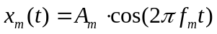
Φέρον σήμα: | 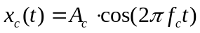
τότε το διαμορφωμένο κατά συχνότητα σήμα (FM) δίνεται από την σχέση:
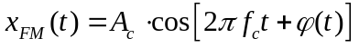
όπου φ(t) είναι η απόκλιση φάσης του FM σήματος.
Σύμφωνα με τον ορισμό των σημάτων FM η απόκλιση συχνότητας του παραπάνω σήματος είναι ανάλογη του σήματος πληροφορίας x_{m}(t), δηλαδή:
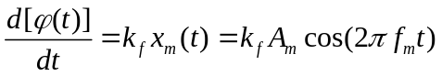
όπου k_{f} η σταθερά απόκλισης συχνότητας (σε rad/volt*sec)
Ολοκληρώνοντας την παραπάνω σχέση λαμβάνουμε:
φ(t) = 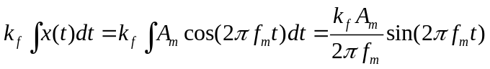,
Ορίζοντας ως δείκτη διαμόρφωσης m (πολλές φορές συμβολίζεται και με β) την ποσότητα:
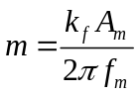
Σύμφωνα με τα παραπάνω η εξίσωση του FM σήματος είναι η ακόλουθη:
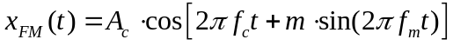
Η στιγμιαία συχνότητα του είναι:
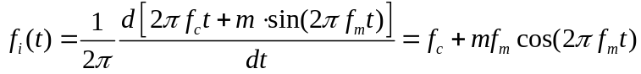
Η μέγιστη απόκλιση συχνότητας Δf του FM σήματος είναι:
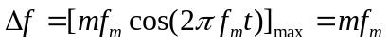
Κατά συνέπεια αν γνωρίζουμε την απόκλιση συχνότητας ενός FM σήματος μπορούμε να υπολογίσουμε και τον δείκτη διαμόρφωσης από την σχέση:
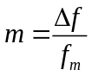
από τη σχέση:
H απόκλιση συχνότητας Δf ενός FM σήματος, σύμφωνα με τα παραπάνω, μπορεί να υπολογιστεί από την αναπαράσταση του σήματος στο πεδίο του χρόνου με την εφαρμογή της σχέσης:
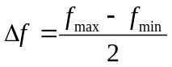
όπου f_{max} και f_{min} είναι η μέγιστη και η ελάχιστη συχνότητα αντίστοιχα του FM σήματος. Στην περίπτωση μας είναι:

Ακολουθούν παραδείγματα με σχήματα:

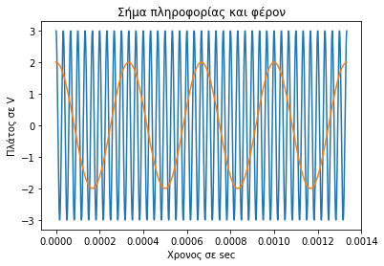 | 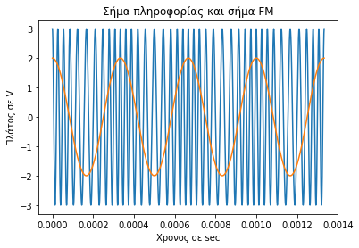

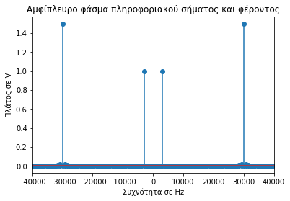 | 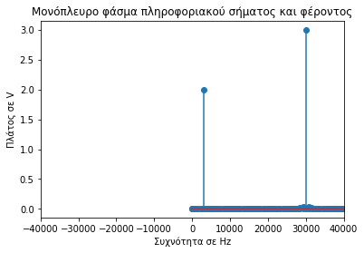

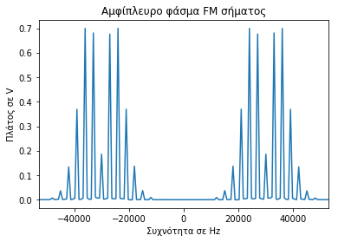 | 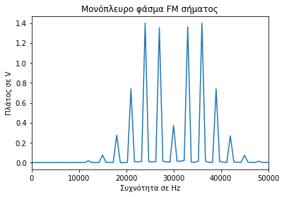

Για περαιτέρω θεωρητικό υπόβαθρο της άσκησης ο φοιτητής παραπέμπεται στις σημειώσεις που έχουν αναρτηθεί στο e-class για την θεωρία και το εργαστήριο του μαθήματος.

Εργαστηριακό μέρος

2.1 Διαμόρφωση FM
Χρησιμοποιώντας το Python δημιουργείστε ένα καινούργιο .py αρχείο και αποθηκεύστε το με το όνομα Askisi_6_Surname1_Surname2_Surname3.py. Στην συνέχεια φτιάξτε ένα πρόγραμμα που να κάνει τα παρακάτω:

Θα δημιουργεί και θα σχεδιάζει σε ένα σχήμα (σχήμα 1) τα σήματα 1 και 2 και σε ένα άλλο σχήμα (σχήμα2) τα σήματα 1 και 3 που αναφέρονται στον παρακάτω πίνακα:
Πίνακας 1
Α/Α σήματος | Τύπος | Χαρακτηρισμός σήματος | Πλάτος (V) | Συχνότητα (kHz) | Αρχική φάση
1 | Συνημιτονικό | Πληροφορία | Α_{m}=1 | f_{m}=2 | 0^{ο}
2 | >> | Φέρον | Α_{c}=3 | f_{c}=20 | 0^{ο}
3 | Διαμορφωμένο κατά συχνότητα σήμα | FM
Δίνεται ότι
Ορίστε κατά τέτοιο τρόπο τον άξονα του χρόνου στα σχήματα σας, ώστε στην αναπαράσταση του σήματος πληροφορίας στο πεδίο του χρόνου να εικονίζονται τρεις πλήρεις περίοδοι του σήματος πληροφορίας (υπενθυμίζεται ότι ισχύει: Τ=1/f). Τα πλάτη και οι συχνότητες του σήματος πληροφορίας και του φέροντος σήματος θα εισάγονται στον κώδικα σας μέσω της συνάρτησης input.
Υπόδειξη:
O δείκτης διαμόρφωσης m δίνεται από την σχέση: m=(kf*Am)/(2*pi*fm), όπου kf είναι μια σταθερά αναλογίας, Αm είναι το πλάτος του σήματος πληροφορίας και fm είναι η συχνότητα του σήματος πληροφορίας. Στην παρούσα άσκηση χρησιμοποιείστε για τιμή του kf την τιμή kf= 2*pi*4000.

- Ποια είναι η τιμή της συχνότητας δειγματοληψίας και του χρόνου δειγματοληψίας που χρησιμοποιήσατε? Απάντηση:
Fs=4000000 Ts=0.00000025

- Επικολλήστε εδώ το σχήμα 1 σύμφωνα με τα παραπάνω
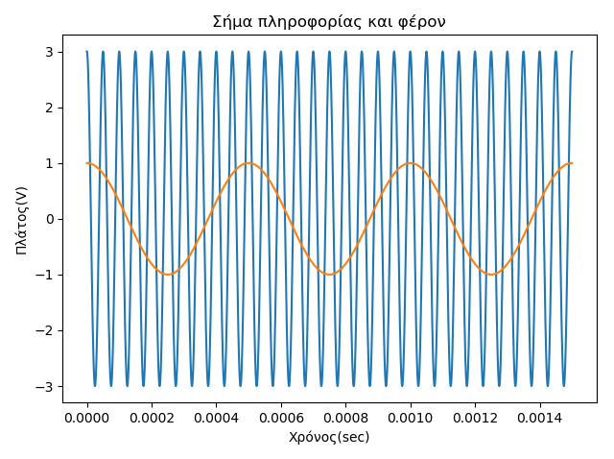

- Επικολλήστε εδώ το σχήμα 2 σύμφωνα με τα παραπάνω
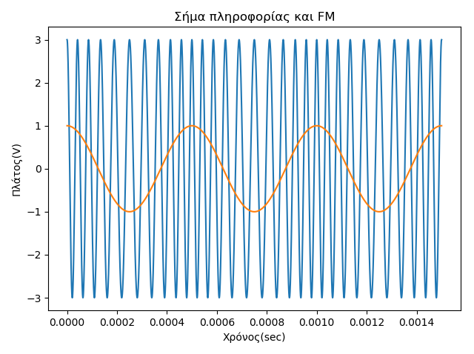

- Δημιουργείστε σε ένα νέο σχήμα το αμφίπλευρο και το μονόπλευρο φάσμα πλάτους του FM σήματος και:
Επικολλήστε εδώ το σχήμα με τα δύο φάσματα
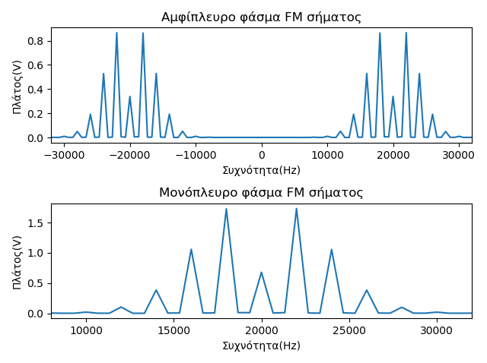
Δώστε την περιγραφή του φάσματος του διαμορφωμένου σήματος
Στο Αμφίπλευρο φάσμα έχουμε στην συχνότητα του carrier μια γραμμή με πλάτος (Αc/2)*J_{(o)}β(2) όπου J είναι οι τιμές από τον πίνακα του Bessel ανάλογα με το β, ακόμα έχουμε στις συχνότητες fc+nfm και fc-nfm για n από 1 μέχρι β+1 όπου β ο δείκτης διαμόρφωσης με πλάτος (Ac/2)*J_{(n)}β(2) και αντίστοιχα στις αρνητικές συχνότητες και στο μονόπλευρο έχω μόνο τις θετικές συχνότητες με διπλάσιο πλάτος από του αμφίπλευρου.

- Απαντήστε στα παρακάτω:
Πλάτος του διαμορφωμένου σήματος= 3.0
Μέση κανονικοποιημένη ισχύς φέροντος= 4.5
Μέση κανονικοποιημένη ισχύς πληροφοριακού σήματος= 0.5
Μέση κανονικοποιημένη ισχύς FM σήματος= 4.5
Απόκλιση συχνότητας= 4000.0
Δείκτης διαμόρφωσης= 2.0
Εύρος ζώνης πληροφοριακού σήματος= 2000.0
Εύρος ζώνης FM σήματος= 12000.0

2.2 Επίδραση της μεταβολής του πλάτους του σήματος πληροφορίας στο FM σήμα
Στο ίδιο αρχείο που φτιάξατε για το τμήμα 2.1 της άσκησης διπλασιάστε το πλάτος του σήματος πληροφορίας (Αm=2V) και επαναλάβετε τα βήματα 2,3,4 και 5 του τμήματος 2.1 της άσκησης, δηλαδή:
- Επικολλήστε εδώ το νέο σχήμα 1 σύμφωνα με τα παραπάνω
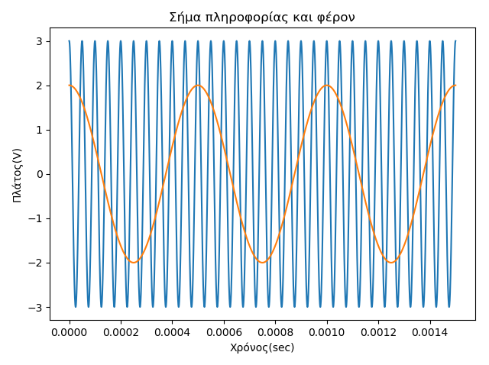

- Επικολλήστε εδώ το νέο σχήμα 2 σύμφωνα με τα παραπάνω
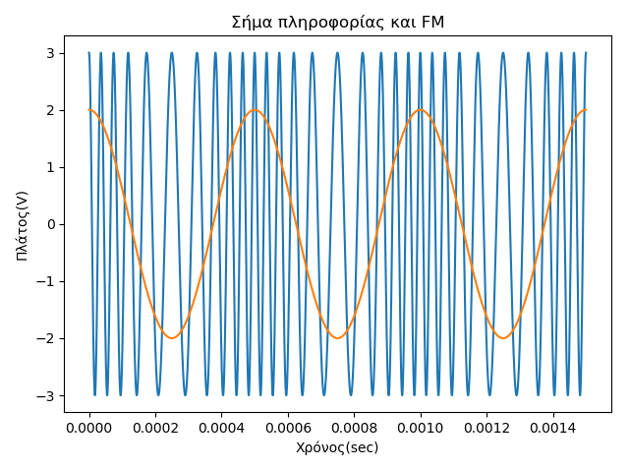

- Δημιουργείστε σε ένα νέο σχήμα το αμφίπλευρο και το μονόπλευρο φάσμα πλάτους του FM σήματος και:
Επικολλήστε εδώ το νέο σχήμα με τα δύο φάσματα
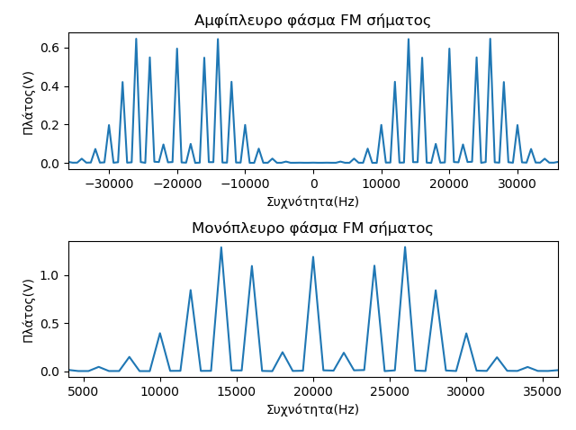
Δώστε την περιγραφή του νέου φάσματος του διαμορφωμένου σήματος
Το νέο φάσμα πλάτους του διαμορφωμένου σήματος πάει με βάση τον προηγούμενο κανόνα, δηλαδή έχω στην συχνότητα fc μια γραμμή πλάτους (Αc/2)*J_{(o)}β(4) και ανά fc+nfm και fc-nfm έχω μια γραμμή με πλάτος (Ac/2)*J_{(n)}β(4) και αντίστοιχα στις αρνητικές τους συχνότητες, αλλά τωρα που διπλασιάστηκε το πλάτος της πληροφορίας άλλαξε και το Δf(διπλασιάστηκε και αυτό) με αποτέλεσμα να μεγαλώσει ο δείκτης διαμόρφωσης(να διπλασιαστεί και αυτός) με αποτέλεσμα να έχουμε περισσότερες γραμμές αριστερά και δεξιά από το φέρον, άρα μεγάλωσε και το εύρος ζώνης του διαμορφωμένου σήματος

- Απαντήστε στα παρακάτω:
Πλάτος του διαμορφωμένου σήματος= 3.0
Μέση κανονικοποιημένη ισχύς φέροντος= 4.5
Μέση κανονικοποιημένη ισχύς πληροφοριακού σήματος= 2.0
Μέση κανονικοποιημένη ισχύς FM σήματος= 4.5
Απόκλιση συχνότητας= 8000.0
Δείκτης διαμόρφωσης= 4.0
Εύρος ζώνης πληροφοριακού σήματος= 2000.0
Εύρος ζώνης FM σήματος= 20000.0

Πώς επιδρά η μεταβολή του πλάτους του πληροφοριακού σήματος στις παρακάτω παραμέτρους του FM σήματος:
- Πλάτος του διαμορφωμένου σήματος?: Δεν επιδρά στο πλάτος του διαμορφωμένου σήματος γιατί ο τύπος της διαμόρφωσης δεν αλλάζει κάτι στο πλάτος αλλά στην απόκλιση συχνότητας
- Μέση κανονικοποιημένη ισχύς FM σήματος?: Καμία αλλαγή για τον παραπάνω λόγο
- Απόκλιση συχνότητας?: Εφόσον διπλασιάσαμε το πλάτος διπλασιάστηκε και η απόκλιση
- Δείκτης διαμόρφωσης?: Διπλασιάστηκε ο δείκτης διαμόρφωσης εφόσον διπλασιάστηκε η απόκλιση συχνότητας
- Εύρος ζώνης FM σήματος?: Βάση του κανόνα του Carson παίρνω β+1 πάνω από το φέρον και β+1 κάτω από το φέρον, αφού β=4 και fm=2000 έχω 2(β+1)*fm = 20000

2.3 Επίδραση της μεταβολής της συχνότητας του σήματος πληροφορίας στο FM σήμα
Στο ίδιο αρχείο που φτιάξατε για το τμήμα 2.1 της άσκησης διπλασιάστε τη συχνότητα του σήματος πληροφορίας (fm=4kHz) και επαναλάβετε τα βήματα 2,3,4 και 5 του τμήματος 2.2 της άσκησης, δηλαδή:
- Επικολλήστε εδώ το νέο σχήμα 1 σύμφωνα με τα παραπάνω
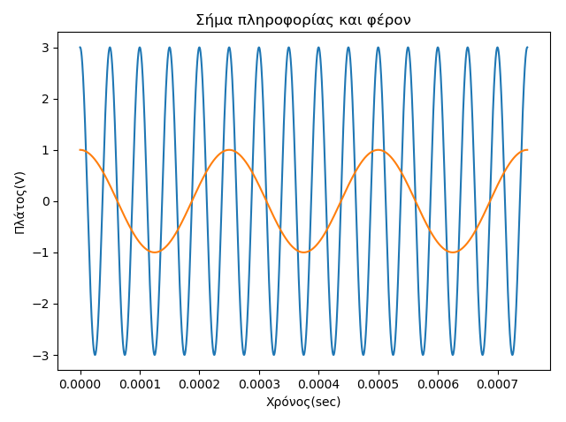

- Επικολλήστε εδώ το νέο σχήμα 2 σύμφωνα με τα παραπάνω
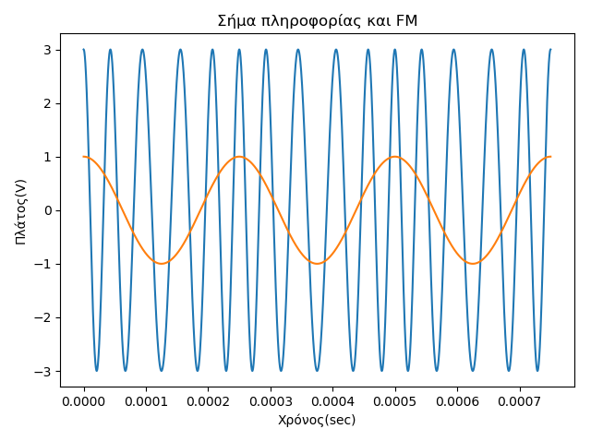

- Δημιουργείστε σε ένα νέο σχήμα το αμφίπλευρο και το μονόπλευρο φάσμα πλάτους του FM σήματος και:
Επικολλήστε εδώ το νέο σχήμα με τα δύο φάσματα
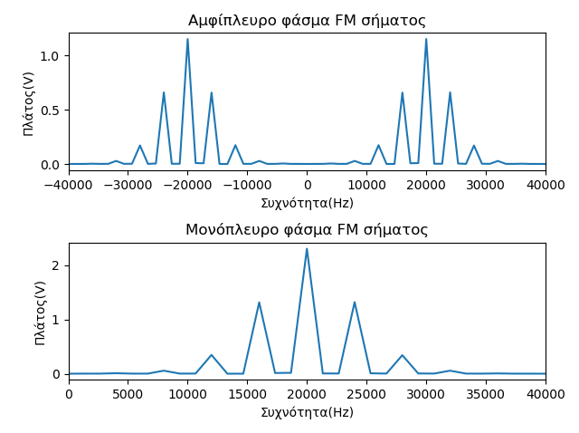
Δώστε την περιγραφή του νέου φάσματος του διαμορφωμένου σήματος
Αν διπλασιάσω την συχνότητα της πληροφορίας ο δείκτης διαμόρφωσης υποδιπλασιάζετε και γίνετε ίσος με 1 με αποτέλεσμα να χρειάζεται λιγότερες φασματικές συνιστώσες στο φάσμα μου, επίσης μεγάλωσε και το εύρος ζώνης του διαμορφωμένου σήματος

- Απαντήστε στα παρακάτω:
Πλάτος του διαμορφωμένου σήματος= 3.0
Μέση κανονικοποιημένη ισχύς φέροντος= 4.5
Μέση κανονικοποιημένη ισχύς πληροφοριακού σήματος= 0.5
Μέση κανονικοποιημένη ισχύς FM σήματος= 4.5
Απόκλιση συχνότητας= 4000.0
Δείκτης διαμόρφωσης= 1.0
Εύρος ζώνης πληροφοριακού σήματος= 4000.0
Εύρος ζώνης FM σήματος= 16000.0

Πώς επιδρά η μεταβολή της συχνότητας του πληροφοριακού σήματος στις παρακάτω παραμέτρους του FM σήματος:
- Πλάτος του διαμορφωμένου σήματος?: Δεν επιδρά στο πλάτος γιατί η συχνότητα της πληροφορίας στον τύπο διαμόρφωσης δεν έχει να κάνει με το πλάτος
- Μέση κανονικοποιημένη ισχύς FM σήματος?: Δεν άλλαξε για τον παραπάνω λόγο
- Απόκλιση συχνότητας?: Δεν άλλαξε γιατί η απόκλιση συχνότητας έχει να κάνει με το πλάτος της πληροφορίας και όχι με την συχνότητα
- Δείκτης διαμόρφωσης?: Υποδιπλασιάστηκε γιατί η συχνότητα της πληροφορίας είναι στον παρονομαστή
- Εύρος ζώνης FM σήματος?: Αυξήθηκε, με βάση του κανόνα του Carson έχω (β+1) από πάνω και (β+1) από κάτω , οπότε έχω 2*(β+1)*fm = 16000

2.4 Επιβεβαίωση πλάτους φασματικών συνιστωσών από την θεωρία της FM διαμόρφωσης
Σύμφωνα με την θεωρία το αμφίπλευρο φάσμα ενός FM σήματος:
όταν και το σήμα πληροφορίας και το φέρον σήμα είναι συνημιτονικά της μορφής:
Σήμα πληροφορίας:
Φέρον σήμα:
δίνεται από τη σχέση:
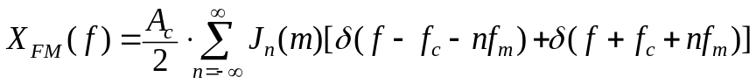
όπου J_{n}(m) είναι οι τιμές των συναρτήσεων Bessel πρώτου είδους και n-οστής τάξης που εξαρτώνται από την τιμή του δείκτη διαμόρφωσης m που δίδονται από τους παρακάτω πίνακες (m=β στους πίνακες):

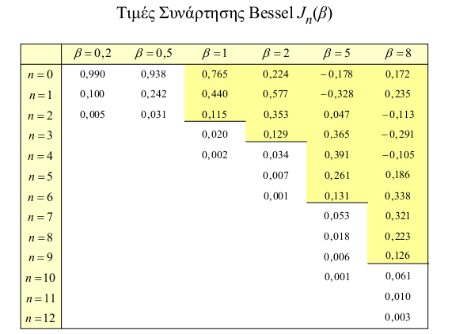

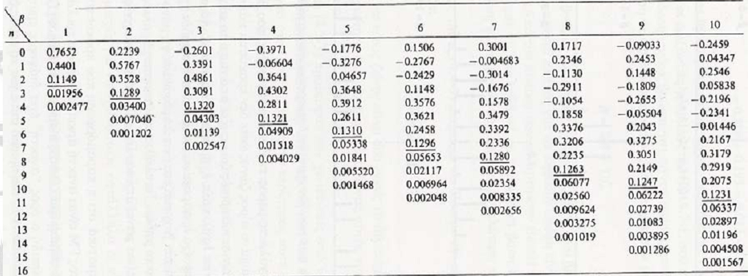

Για το τμήμα 2.1 της άσκησης συμπληρώστε τον παρακάτω πίνακα:

Δείκτης διαμόρφωσης m (ή β) = 2
n | J_{n}(m) από πίνακες | Πλάτος φασματικής συνιστώσας από θεωρία | Πλάτος φασματικής συνιστώσας από  αμφίπλευρο φάσμα
0 | 0.224 | 3/2 | 0.336
1 | 0.577 | 3/2 | 0.8655
2 | 0.353 | 3/2 | 0.5295
3 | 0.129 | 3/2 | 0.1935
4 | 0.034 | 3/2
5 | 0.007 | 3/2
6 | 0.001 | 3/2
7
8
9
10

Πόση είναι η ισχύς του FM σήματος που υπολογίζετε αθροίζοντας την ισχύ των φασματικών συνιστωσών:
Απάντηση:

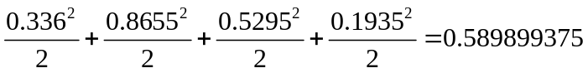

Παραδώστε το παρόν αρχείο (Surname1_Surname2_Surname3.doc (ή .docx ή .odt) συμπληρωμένο σε ένα φάκελο συμπιεσμένο (Surname1_Surname2_Surname3.zip) μαζί με τον κώδικα της άσκησης (Askisi_6_Surname1_Surname2_Surname3.py) που υλοποιήσατε.

